УПРАВЛЕНИЕ ФЕДЕРАЛЬНОЙ СЛУЖБЫ ГОСУДАРСТВЕННОЙ РЕГИСТРАЦИИ,
КАДАСТРА И КАРТОГРАФИИ (РОСРЕЕСТР) ПО ЧЕЛЯБИНСКОЙ ОБЛАСТИ
454048 г.Челябинск, ул.Елькина, 85
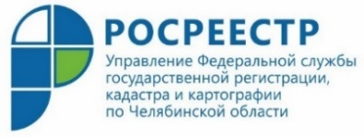
22.12.2020

Госземинспекторы Южного Урала подвели предварительные итоги работы

В Управлении Федеральной службы государственной регистрации, кадастра и картографии по Челябинской области состоялось совещание по вопросам осуществления государственного земельного надзора.
Одним из приоритетных направлений деятельности Управления Росреестра по Челябинской области является осуществление государственного земельного надзора на территории Южного Урала. Предупреждение, выявление и пресечение нарушений земельного законодательства в городах и районах области находится в компетенции государственных инспекторов по использованию и охране земель Управления Росреестра. Сегодня с ними было проведено селекторное совещание. На нём начальник отдела государственного земельного надзора Управления Андрей Азаров озвучил предварительные итоги этой деятельности в 2020 году. На мероприятии речь также шла о работе земинспекторов в условиях ограничительных мер в связи с пандемией коронавирусной инфекции, реализации норм земельного законодательства и требованиях к заполнению статистических форм отчетности. Отдельным блоком в повестке стало доведение до участников селекторного совещания материалов тематического «круглого стола», состоявшегося в Арбитражном суде Челябинской области.
Отметим, что несмотря на действие ограничительных мер и отмену части запланированных надзорных мероприятий в 2020 году Управлением Росреестра реализованы возложенные на него функции по госземнадзору. В рамках данных полномочий за 11 месяцев 2020 года Управлением было проведено 7040 проверок соблюдения земельного законодательства, выявлено 4741 нарушение, к административной ответственности привлечено 1390 нарушителей.

Пресс-служба Управления Росреестра
по Челябинской области

